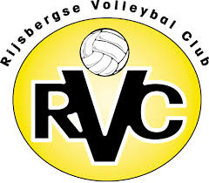

Inschrijfformulier RVC Kersttoernooi 17-12-2023

Vereniging:
Teamnaam op 17-12-2023:
Deelname in poule: Heren
Dames
Mix (minimaal 2 dames)
Niveau (b.v. speelklasse ORV):
Naam contactpersoon:
Telefoonnummer contactpersoon:
E-mailadres contactpersoon:
De eerste wedstrijden zullen om 9:00 uur beginnen, het toernooi eindigt rond 16:00 uur
Poule-indeling is afhankelijk van het aantal aanmeldingen
De inschrijving dient uiterlijk 3 december 2023 binnen te zijn
Het inschrijfgeld is € 30,-- per team. Betaling uiterlijk 10 december 2023 door overmaking naar Rabobank rekeningnummer NL73 RABO 0145 3169 63 t.n.v. RVC Rijsbergen o.v.v. teamnaam
Inschrijving pas definitief na betaling!
Tijdens het toernooi is betalen met pin mogelijk, alleen de loten voor de loterij dienen contant betaald te worden.
Inschrijfformulier e-mailen naar: rvc-kerst@outlook.com
Locatie: Sporthal ’t Trefpunt, Laguitensebaan 60A, Rijsbergen

